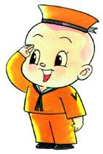
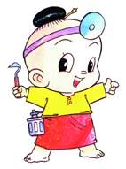
แบบฝึกที่ ๑

มารู้จักพยัญชนะไทย ๔๔ ตัว กันเถอะ
คำชี้แจง นักเรียนท่องจำพยัญชนะไทยต่อไปนี้

ก ไก่ ยิ้มได้ ข ไข่ ดูดี ฃ ขวด มากมี

ค ควาย ล้ำค่า ฅ คน ชอบฟัง ฆ ระฆัง ดังมา
ง งู เริงร่า จ จาน เจือจุน ฉ ฉิ่ง จริงจัง
ช ช้าง เกื้อหนุน ซ โซ่ การุณย์ ฌ เฌอ ชื่นใจ
ญ หญิง แนวหน้า ฎ ชฎา สวมใส่ ฎ ปฏัก ปักไว้
ฐ ฐาน ต้องดี ฑ มณโฑ เรียนเล่า ฒ ผู้เฒ่า สุขศรี
ณ เณร ทำดี ด เด็ก อดทน ต เต่า เฝ้าทุ่ง
ถ ถุง ฝึกฝน ท ทหาร ฝึกตน ธ ธง เชิดชู
น หนู เต็มใจ บ ใบไม้ น่าดู ป ปลา แสนรู้
ผ ผึ้ง ขยันดี ฝ ฝา สำราญ พ พาน บายศรี
ฟ ฟัน ชั้นดี ภ สำเภา ค้ำคูณ ม ม้า ทายทัก
ย ยักษ์ อบอุ่น ร เรือ ร่วมทุน ล ลิง ร่วมใจ
ว แหวน มีค่า ศ ศาลา พักได้ ษ ฤๅษี สอนใจ
ส เสือ มีคุณธรรม ห หีบ มากค่า ฬ จุฬา เลิศล้ำ
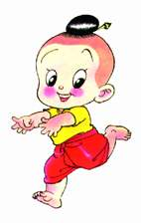
อ อ่าง ชี้นำ ฮ นกฮูก ตั้งใจเรียน

แบบฝึกที่ ๒

ฝึกเขียนและอ่านออกเสียงพยัญชนะจากภาพ
คำชี้แจง นักเรียนเขียนพยัญชนะให้ตรงตามรูปภาพที่กำหนด
แล้วอ่านออกเสียงพยัญชนะให้ถูกต้อง
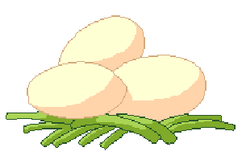
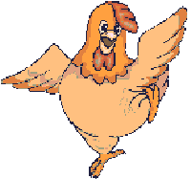

....................................... .......................................

....................................... .......................................


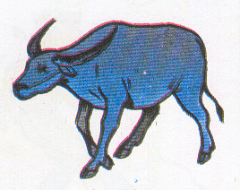

....................................... .......................................

....................................... .......................................
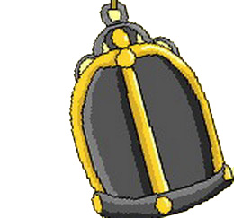

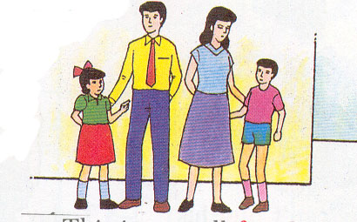

....................................... .......................................

....................................... .......................................

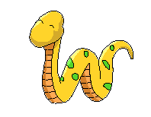

....................................... .......................................

....................................... .......................................

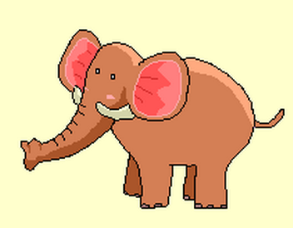

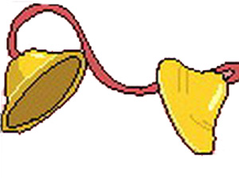

....................................... .......................................

....................................... .......................................

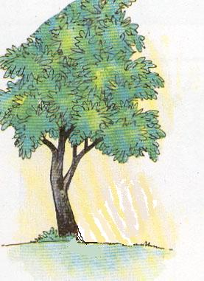
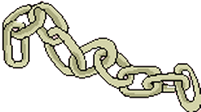

....................................... .......................................

....................................... .......................................

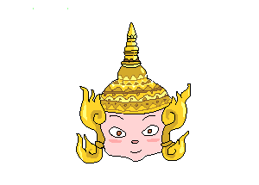
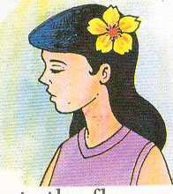

....................................... .......................................

....................................... .......................................

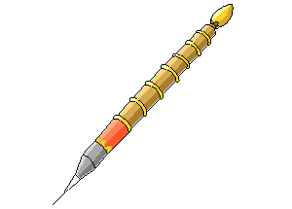
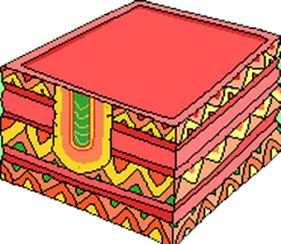

....................................... .......................................

....................................... .......................................

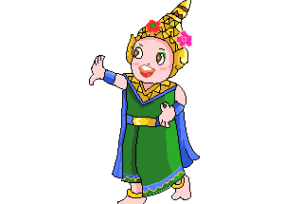
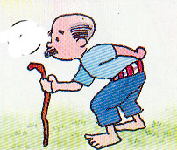

....................................... .......................................

....................................... .......................................

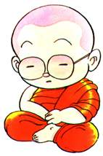
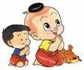

....................................... .......................................

....................................... .......................................

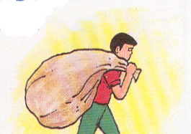
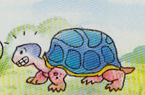

....................................... .......................................

....................................... .......................................

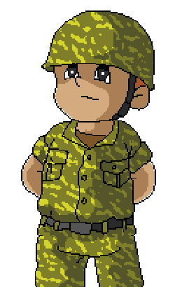
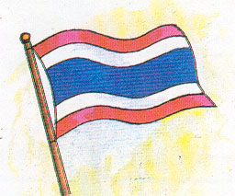

....................................... .......................................

....................................... .......................................

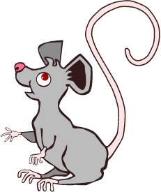


....................................... .......................................

....................................... .......................................

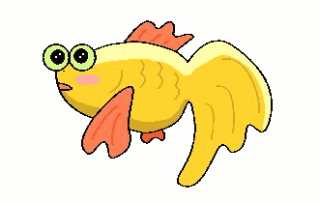
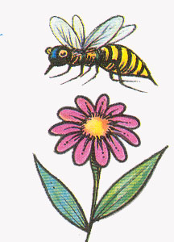

....................................... .......................................

....................................... .......................................



....................................... .......................................

....................................... .......................................

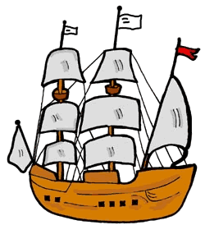

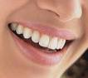

....................................... .......................................

....................................... .......................................

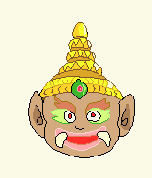
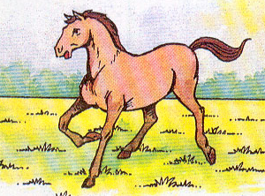

....................................... .......................................

....................................... .......................................

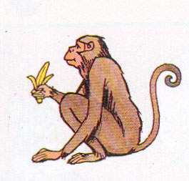

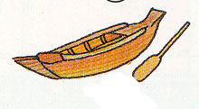

....................................... .......................................

....................................... .......................................

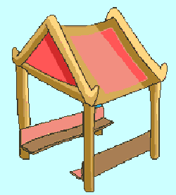
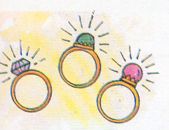

....................................... .......................................

....................................... .......................................



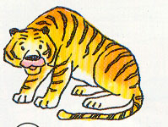

....................................... .......................................

....................................... .......................................
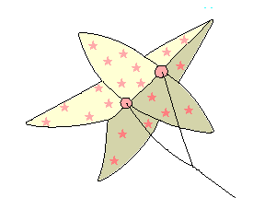

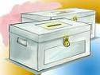

....................................... .......................................

....................................... .......................................

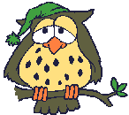
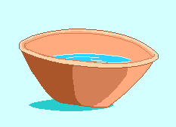

....................................... .......................................
...................................... .......................................

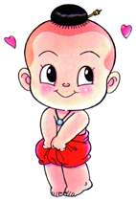
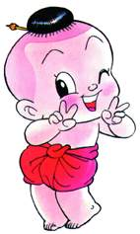
แบบฝึกชุดที่ ๓

เขียนพยัญชนะให้ตรงกับรูปภาพ
คำชี้แจง นักเรียนเขียนพยัญชนะให้ถูกต้องตามรูปภาพที่กำหนด

..........................  ................................ | ........................  .......................
........................  ....................... | ........................  .......................
........................  ....................... | ........................  .......................
........................  ....................... | ........................  .......................

........................  ....................... | ........................  .......................
........................  ....................... | ........................  .......................
........................  ....................... | ........................  .......................
. .......................  ....................... | ........................  .......................
........................  ....................... | ........................  .......................

........................  ....................... | ........................  .......................
........................  ....................... | ........................  .......................
........................  ....................... | ........................  .......................
........................  ....................... | ........................  .......................
........................  ....................... | ......................  ......................

........................  ....................... | ........................  .......................
........................  ....................... | ........................  .......................
.......................................  ....................... | ........................  .......................
.....................  ..................... | ........................  .......................
........................  ....................... | ........................  .......................

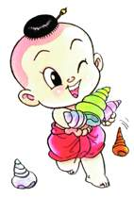
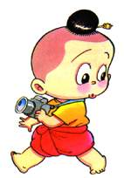
แบบฝึกที่ ๔

เชื่อมโยงความสัมพันธ์ระหว่างภาพกับพยัญชนะ
คำชี้แจง นักเรียนวงกลมรอบพยัญชนะที่มีความหมายตรงกับภาพที่กำหนด

ฟ พ ฬ ผ ฝ

ภ ถ ฌ ญ ก

ด ต ค ฅ ศ

ญ ณ ฌ ถ ฉ

จ อ ฉ ค ด

ข ฃ ช ซ ฑ

ล ฉ ฮ ส ศ

น ม บ ษ ป

ป ษ ฬ ผ บ

บ จ ฉ ว ป

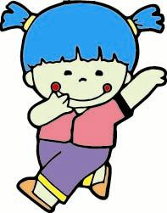
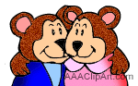
แบบฝึกที่ ๕

ฝึกจำแนกพยัญชนะ
คำชี้แจง นักเรียนวงกลมรอบพยัญชนะที่เหมือนพยัญชนะข้างหน้าแล้วนำมา
เขียนลงในช่องว่าง
ก | ภ ถ ก ฎ ฏ | ก
อ | จ ว ฮ อ ด | ……………………….  ………………………
ผ | ฝ ผ ฟ พ ฬ | ……………………….  ………………………
ญ | ถ ฐ ณ ฌ ญ | ……………………….  ………………………
ช | ฃ ข ช ซ บ | ……………………….  ………………………
ด | ต ค ด ฅ อ | ……………………….  ………………………
ฉ | ท น จ ฉ อ | ……………………….  ………………………
ร | ว ร จ ม ธ | ……………………….  ………………………
ฏ | ญ ฏ ฎ ณ ฌ | ……………………….  ………………………
ฃ | ฑ ข ช ซ ฃ | ……………………….  ………………………
ษ | น ม ฬ ษ บ | ……………………….  ………………………
ฆ | ฃ ฒ ฑ ซ ฆ | ……………………….  ………………………
ห | น ม ท ห ฬ | ……………………….  ………………………
ฝ | ฟ ฝ พ ผ บ | ……………………….  ………………………
ม | น ม ฬ ฉ บ | ……………………….  ………………………

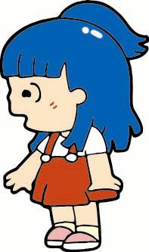
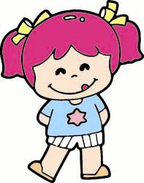
แบบฝึกที่ ๖

ฝึกจำแนกกลุ่มพยัญชนะ ๒ ตัว
คำชี้แจง นักเรียนวงกลมรอบพยัญชนะที่เหมือนกับกลุ่มพยัญชนะข้างหน้า
แล้วนำมาเขียนลงในช่องว่าง
กภ | ภก ถภ กถ กภ | กภ
ดค | ดด คด ดค คค | ........................  ........................
ผพ | พผ บผ ผพ พบ | ........................  ........................
ญณ | ญณ ฌฒ ณญ ถณ | ........................  ........................
ฃข | ขฃ ชข ฃข ฃบ | ........................  ........................

มน | ฉน มน นม ฉม | ........................  ........................
ฉล | ทล นล ฉล ลฉ | ........................  ........................
ฎฏ | ฏฐ ภฏ ฎฏ ภฏ | ........................  ........................
รธ | วธ รธ จธ รจ | ........................  .........................
จง | จว งจ จง อจ | ........................  ........................



แบบฝึกที่ ๗

ฝึกจำแนกกลุ่มพยัญชนะ ๓ ตัว
คำชี้แจง นักเรียนวงกลมรอบพยัญชนะที่เหมือนกับกลุ่มพยัญชนะข้างหน้า
แล้วนำมาเขียนลงในช่องว่าง
กภถ | ภถก กภถ กถภ | กภถ
มพน | มพน นพม มนพ | ........................  ........................
บพม | บพม พมบ มพบ | ........................  ........................
ลสศ | สลศ ศลศ ลสศ | ........................  ........................
ยบน | บนย นบย ยบน | ........................  ........................
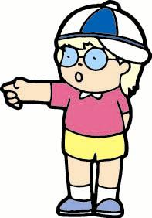
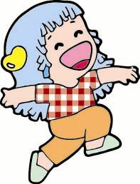
แบบฝึกที่ ๘

เขียนพยัญชนะตามรอยอักษรจาง
คำชี้แจง นักเรียนเขียนพยัญชนะตามรอยอักษรจาง

ง ง ง ง ง ง
จ จ จ จ จ จ
บ บ บ บ บ บ ป ป ป ป ป ป ว ว ว ว ว ว
ษ ษ ษ ษ ษ ษ ก ก ก ก ก ก
ข ข ข ข ข ข
ฃ ฃ ฃ ฃ ฃ ฃ
ค ค ค ค ค ค
ฅ ฅ ฅ ฅ ฅ ฅ
ฆ ฆ ฆ ฆ ฆ ฆ
ฉ ฉ ฉ ฉ ฉ ฉ
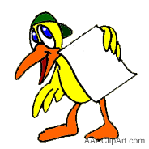
ช ช ช ช ช ช
ซ ซ ซ ซ ซ ซ
ฑ ฑ ฑ ฑ ฑ ฑ
ณ ณ ณ ณ ณ ณ
ด ด ด ด ด ด
ต ต ต ต ต ต
ถ ถ ถ ถ ถ ถ
ท ท ท ท ท ท
ธ ธ ธ ธ ธ ธ
น น น น น น
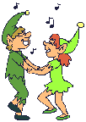
ผ ผ ผ ผ ผ ผ
ฝ ฝ ฝ ฝ ฝ ฝ
พ พ พ พ พ พ
ฟ ฟ ฟ ฟ ฟ ฟ
ภ ภ ภ ภ ภ ภ
ม ม ม ม ม ม
ย ย ย ย ย ย
ร ร ร ร ร ร
ล ล ล ล ล ล
ว ว ว ว ว ว

ศ ศ ศ ศ ศ ศ
ส ส ส ส ส ส
ห ห ห ห ห ห
ฬ ฬ ฬ ฬ ฬ ฬ
อ อ อ อ อ อ
ฮ ฮ ฮ ฮ ฮ ฮ
ญ ญ ญ ญ ญ ญ
ฌ ฌ ฌ ฌ ฌ ฌ
ฒ ฒ ฒ ฒ ฒ ฒ
ฎ ฎ ฎ ฎ ฎ ฎ
ฐ ฐ ฐ ฐ ฐ ฐ
ฏ ฏ ฏ ฏ ฏ ฏ

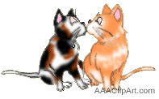



แบบฝึกที่ ๙

มารู้จักสระกันเถอะ
คำชี้แจง นักเรียนฝึกอ่านออกเสียงสระไทย ทั้ง ๓๒ เสียง
สระเสียงสั้น ๑๘ เสียง | สระเสียงยาว ๑๔ เสียง
-ะ | -า
-ิ | -
- | -
-ุ | -ู
เ-ะ | เ-
แ-ะ | แ-
โ-ะ | โ-
เ-าะ | -อ
เ-อะ | เ-อ
เ -ยะ | เ -ย
เ -อะ | เ -อ
-วะ | -ว

สระเสียงสั้น ๑๘ เสียง | สระเสียงยาว ๑๔ เสียง

-ำ
ไ- | -
ใ- | -
เ-า | -
ฤ | ฤๅ
ฦ | ฦๅ



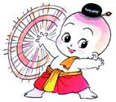
แบบฝึกที่ ๑๐
มาออกเสียง สระ กันเถอะ

คำชี้แจง นักเรียนฝึกอ่านออกเสียงสระที่กำหนด

สระ -ะ อ่านว่า สระ อะ
สระ -า อ่านว่า สระ อา
สระ -ิ อ่านว่า สระ อิ
สระ - อ่านว่า สระ อี
สระ - อ่านว่า สระ อึ
สระ - อ่านว่า สระ อือ
สระ -ุ อ่านว่า สระ อุ
สระ -ู อ่านว่า สระ อู
สระ เ-ะ อ่านว่า สระ เอะ
สระ เ- อ่านว่า สระ เอ
สระ แ-ะ อ่านว่า สระ แอะ

สระ แ- อ่านว่า สระ แอ
สระ โ-ะ อ่านว่า สระ โอะ
สระ โ- อ่านว่า สระ โอ
สระ เ-าะ อ่านว่า สระ เอาะ
สระ -อ อ่านว่า สระ ออ
สระ -วะ อ่านว่า สระ อัวะ
สระ -ว อ่านว่า สระ อัว
สระ เ -ยะ อ่าว่า สระ เอียะ
สระ เ -ย อ่านว่า สระ เอีย
สระ เ -อะ อ่านว่า สระ เอือะ
สระ เ -อ อ่านว่า สระ เอือ
สระ เ-อะ อ่านว่า สระ เออะ
สระ เ-อ อ่านว่า สระ เออ
สระ -ำ อ่านว่า สระ อำ
สระ ไ- อ่านว่า สระ ไอ (สระไอไม้มลาย)
สระ ใ- อ่านว่า สระ ใอ (สระใอไม้ม้วน)
สระ เ-า อ่านว่า สระ เอา
สระ ฤ อ่านว่า รึ
สระ ฤๅ อ่านว่า รือ
สระ ฦ อ่านว่า ลึ
สระ ฦๅ อ่านว่า ลือ

แบบฝึกที่ ๑๑

ฝึกอ่านคำที่ประสมพยัญชนะ สระ
คำชี้แจง นักเรียนอ่านออกเสียงคำประสมพยัญชนะ สระ ที่กำหนดให้ถูกต้อง

พยัญชนะ ก จ ด ต บ ป อ สระ -ะ -า -ิ - -ุ -ู

สระ -ะ

กะ ก - ะ - กะ จะ จ - ะ - จะ
ดะ ด - ะ - ดะ ตะ ต - ะ - ตะ
บะ บ - ะ - บะ ปะ ป - ะ - ปะ

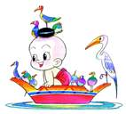
อะ อ - ะ - อะ

กะ จะ ดะ ตะ บะ ปะ อะ

สระ -า

กา ก - า - กา จา จ - า - จา
ดา ด - า - ดา ตา ต - า - ตา
บา บ - า - บา ปา ป - า - ปา

จะปา จะปะ กะตา กะตะ กะดะ

สระ -ิ
กิ ก - -ิ - กิ จิ จ - -ิ - จิ
ดิ ด - -ิ - ดิ ติ ต - -ิ - ติ
บิ บ - -ิ - ติ ปิ ป - -ิ - ปิ
อิ อ- -ิ - อิ
กิ จิ ดิ ติ บิ ปิ อิ

สระ -
กี ก - - - กี จี จ - - - จี
ดี ด - - - ดี ตี ต - - - ตี
บี บ - - - บี ปี ป - - - ปี
อี อ- - - อี
กี จี ดี ตี บี ปี อี
ปีติ บิดา ตาดี อีกา บิดาตาดี

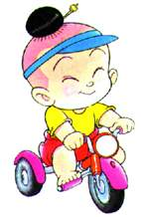

สระ -ุ
กุ ก - -ุ - กุ จุ จ - -ุ - จุ
ดุ ด - -ุ - ดุ ตุ ต - -ุ - ตุ
บุ บ - -ุ - บุ ปุ ป - -ุ - ปุ
อุ อ - -ุ - อุ
กุ จุ ดุ ตุ บุ ปุ อุ

สระ -ู
กู ก - -ู - กู จู จ - - ู- จู
ดู ด - -ู - ดู ตู ต - -ู - ตู
บู บ - - ู- บู ปู ป - - ู- ปู
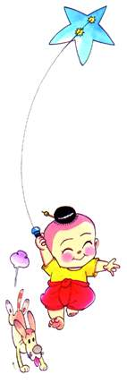
อู อ- -ู – อู
กู จู ดู ตู บู ปู อู

แบบฝึกที่ ๑๒

ฝึกอ่านคำที่ประสม พยัญชนะ สระ
คำชี้แจง นักเรียนอ่านออกเสียงคำที่กำหนดให้ถูกต้อง
พยัญชนะ ค ง ช ซ ท น พ ฟ ม ย ร ล ว ฮ
สระ - - เ-ะ เ- แ-ะ แ- โ-ะ โ-
สระ -
รึ ร - - -รึ
ฮ ฮ - - -ฮึ
รึ ฮึ
สระ -
คือ ค - - - คือ มือ ม - - - มือ
ลือ ล - - -ลือ ฮือ ฮ - - - ฮือ
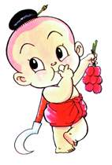
คือ มือ ลือ ฮือ

สระ เ -ะ
เทะ ท - เ-ะ – เทะ เฟะ ฟ -เ-ะ -เฟะ
เละ ล -เ-ะ - เละ
เทะ เฟะ เละ

สระ เ-
เช ช -เ- - เช เท ท - เ- - เท
เร ร -เ- - เร เล ล- เ- - เล
เฮ ฮ -เ- - ฮ
เช เท เร เล เฮ

สระ แ-ะ
แคะ ค- แ-ะ -แคะ แทะ ท- แ-ะ - แทะ แพะ พ- แ-ะ -แพะ แยะ ย- แ-ะ- แยะ
แวะ ว- แ-ะ- แวะ และ ล- แ-ะ- และ
แคะ แทะ แพะ แยะ แวะ และ

สระ แ-
แค ค- แ- - แค แง ง- แ- -แง
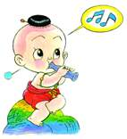
แช ช- แ- - แช แพ พ- แ- -แพ
แฟ ฟ- แ- - แฟ แม ม- แ- -แม
แค แง แช แพ แฟ แม

สระ โ-ะ
โซะ ซ-โ-ะ-โซะ โนะ น-โ-ะ-โนะ
โมะ ม-โ-ะ-โมะ โละ ล-โ-ะ-โละ
โซะ โนะ โมะ โละ

สระ โ-
โค ค-โ- -โค โง ง-โ- -โง
โซ ซ-โ- -โซ โน น-โ- -โน
โม ม-โ- -โม โล ล-โ- -โล โค โง โซ โน โม โล

แบบฝึกที่ ๑๓

ฝึกอ่านคำที่ประสมพยัญชนะ สระ

คำชี้แจง นักเรียนอ่านออกเสียงคำที่กำหนดให้ถูกต้อง

พยัญชนะ ข ฉ ถ ผ ฝ ส ห สระ -ำ ใ- ไ- เ-า เ-าะ -อ

สระ -ำ
ขำ ข- -ำ -ขำ ฉำ ฉ- -ำ -ฉำ ถำ ถ- -ำ -ถำ
ขำ ฉำ ถำ

สระ ใ-
ใส ส-ใ- -ใส ใฝ ฝ-ใ- -ใฝ ให ห-ใ- -ให
ใส ใฝ ให
สระ ไ-
ไข ข-ไ- -ไข ไฉ ฉ-ไ- -ไฉ ไถ ถ-ไ- -ไถ
ไผ ผ-ไ- -ไผ ไฝ ฝ-ไ- -ไฝ ไส ส-ไ- -ไส
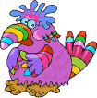
ไห ห-ไ- -ไห
ไข ไฉ ไถ ไผ ไฝ ไส ไห

สระ เ-า
เขา ข- เ-า-เขา เฉา ฉ- เ-า- เฉา เถา ถ- เ-า- เถา
เผา ผ-เ-า- เผา เสา ส- เ-า- เสา เหา ห- เ-า- เหา
เขา เฉา เถา เผา เสา เหา
สระ เ-าะ
เฉาะ ฉ-เ-าะ-เฉาะ เถาะ ถ-เ-าะ-เถาะ
เผาะ ผ-เ-าะ-เผาะ เสาะ ส-เ-าะ-เสาะ
เหาะ ห-เ-าะ-เหาะ
เฉาะ เถาะ เผาะ เสาะ เหาะ
สระ -อ
ขอ ข- -อ-ขอ สอ ส- -อ-สอ

หอ ห- -อ-หอ
ขอ สอ หอ



แบบฝึกที่ ๑๔

ฝึกเขียนคำที่ประสมพยัญชนะ สระ

คำชี้แจง นักเรียนนำพยัญชนะ สระที่กำหนดให้ มาเขียนเป็นคำ

พยัญชนะ | สระ | คำ
ก | -ะ | กะ
จ | -ะ
ด | -า
บ | -า
ป | -ุ
อ | -ุ
ข | -ู
ห | -ู
ผ | -
ฝ | -
ส | -
ฉ | -
พยัญชนะ | สระ | คำ
ค | เ-ะ
ง | เ-ะ
ช | เ-
ซ | เ-
ท | เเ-
น | เเ-
พ | เเ-ะ
ฟ | เเ-ะ
ม | โ-ะ
ย | โ-ะ
ร | โ-
ล | โ-
ว | เ-าะ
ก | -อ
ข | -อ
พยัญชนะ | สระ | คำ
ค | -วะ
ง | -วะ
จ | -ว
ฉ | -ว
ช | เ -ยะ
ซ | เ -ยะ
ด | เ -ย
ต | เ -ย
ถ | เ -อะ
ท | เ -อะ
น | เ -อ
บ | เ -อ
ป | เ-อะ
ผ | เ-อะ
พ | เ-อ

พยัญชนะ | สระ | คำ
ฟ | -ำ
ม | -ำ
ภ | ไ-
ย | ไ-
ร | ใ-
ล | ใ-
ว | เ-า
ส | เ-า
ด | เเ-
น | เเ-

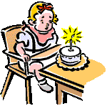

แบบฝึกที่ ๑๕

ส่วนประกอบของคำ

คำชี้แจง นักเรียนเขียนพยัญชนะและสระจากคำที่กำหนดให้ถูกต้อง
คำ | พยัญชนะ | สระ
ที | ท | -
มา
พอ
นำ
ไป
ตัว
เสีย
และ
ใจ
เละ
เรือ
จะ

คำ | พยัญชนะ | สระ
มือ
เงาะ
เกือะ
โละ
แก
เรา
หู
เลอะ
โบ
เฉ
ติ
ดุ
เธอ
ผัวะ


แบบฝึกที่ ๑๖

มารู้จักวรรณยุกต์กันเถอะ
คำชี้แจง นักเรียนสังเกตและออกเสียงวรรณยุกต์ที่กำหนด

รูปวรรณยุกต์ | เสียงวรรณยุกต์
 | สามัญ
 | เอก
 | โท
 | ตรี
 | จัตวา

แบบฝึกที่ ๑๗

เชื่อมโยงรูปและเสียงวรรณยุกต์
คำชี้แจง นักเรียนโยงเส้นให้ตรงรูปและเสียงวรรณยุกต์

 โท
 จัตวา
 ตรี
 เอก
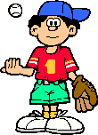



แบบฝึกที่ ๑๘

ฝึกเขียนรูปวรรณยุกต์
คำชี้แจง นักเรียนเขียนรูปวรรณยุกต์ตามรอยอักษรจางที่กำหนดให้

     
     
     
     
     

แบบฝึกที่ ๑๙

ผันเสียงวรรณยุกต์ด้วยอักษรกลาง
คำชี้แจง นักเรียนผันเสียงด้วยอักษรกลาง
กา ก -า - กา
ก่า กา - ่ - ก่า
ก้า กา - ้ - ก้า
ก๊า กา - ๊ - ก๊า
ก๋า กา - ๋ - ก๋า
กา ก่า ก้า ก๊า ก๋า

แจ แจ่ แจ้ แจ๊ แจ๋
ได ได่ ได้ ได๊ ได๋

ตา ต่า ต้า ต๊า ต๋า
ใบ ใบ่ ใบ้ ใบ๊ ใบ๋
ปี ปี่ ปี้ ปี๊ ปี๋
โอ โอ่ โอ้ โอ๊ โ อ๋



แบบฝึกที่ ๒๐

ทบทวนผันเสียงวรรณยุกต์ด้วยอักษรกลาง
คำชี้แจง นักเรียนผันเสียงวรรณยุกต์ด้วยอักษรกลาง
คำ | สามัญ |  |  |  | 
กา | กา | ก่า | ก้า | ก๊า | ก๋า
ดี | ดี | ดี่ | ดี้ | ดี๊ | ดี๋
โต | โต | โต่ | โต้ | โต๊ | โต๋
บอ | บอ | บ่อ | บ้อ | บ๊อ | บ๋อ
อู | อู | อู่ | อู้ | อู๊ | อู๋
แจ | แจ | แจ่ | แจ้ | แจ๊ | แจ๋



แบบฝึกที่ ๒๑

เติมคำตามวรรณยุกต์แล้วผันคำอักษรกลาง
คำชี้แจง นักเรียนเขียนคำตามวรรณยุกต์แล้วผันคำให้ถูกต้อง
คำ | สามัญ |  |  |  | 
ตา | ตา | ต่า | ต้า | ต๊า | ต๋า
ดู
ปู
ตี
ปอ
เออ
เจีย


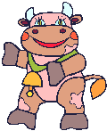
แบบฝึกที่ ๒๒

ผันเสียงวรรณยุกต์ด้วยอักษรสูง
คำชี้แจง นักเรียนผันเสียงวรรณยุกต์ที่กำหนดให้ถูกต้อง

ขา ข -า -ขา
ข่า ขา - -ข่า
ข้า ขา - -ข้า

ขา ข่า ข้า ผา ผ่า ผ้า
หา ห่า ห้า ฉี ฉี่ ฉี้
สู สู่ สู้ ถำ ถ่ำ ถ้ำ
ใส ใส่ ใส้ ใฝ ใฝ่ ใฝ้

เขา เข่า เข้า โห โห่ โห้


แบบฝึกที่ ๒๓

ทบทวนผันเสียงวรรณยุกต์ด้วยอักษรสูง
คำชี้แจง นักเรียนผันเสียงด้วยอักษรสูงที่กำหนดให้ถูกต้อง
คำ | จัตวา |  | 
ขา | ขา | ข่า | ข้า
ผี | ผี | ผี่ | ผี้
โส | โส | โส่ | โส้
หู | หู | หู่ | หู้
ไผ | ไผ | ไผ่ | ไผ้
เสือ | เสือ | เสื่อ | เสื้อ
เถา | เถา | เถ่า | เถ้า

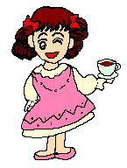
แบบฝึกที่ ๒๔

ผันเสียงวรรณยุกต์ด้วยอักษรต่ำ
คำชี้แจง นักเรียนผันเสียงด้วยอักษรต่ำที่กำหนดให้

คา ค -า - คา
ค่า คา - - ค่า
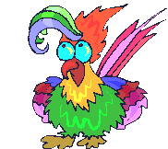
ค้า คา - - ค้า
คา ค่า ค้า

นี นี่ นี้ ซือ ซื่อ ซื้อ
เทา เท่า เท้า พอ พ่อ พ้อ

แม่ ค้า ใช้ ไม้ ค้ำ ย่า ชี้ นำ ว่า รู้
น้ำ เน่า คา ลำ คู พ่อ มี คู่ มือ นา

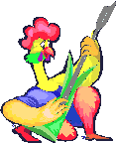
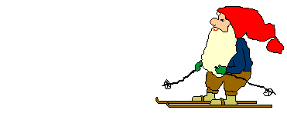
แบบฝึกที่ ๒๕

ทบทวนผันเสียงวรรณยุกต์ด้วยอักษรต่ำ
คำชี้แจง นักเรียนผันเสียงด้วยอักษรต่ำกำหนดให้ถูกต้อง
คำ | สามัญ |  | 
คา | คา | ค่า | ค้า
นา | นา | น่า | น้า
ยำ | ยำ | ย่ำ | ย้ำ
เรือ | เรือ | เรื่อ | เรื้อ
รู | รู | รู่ | รู้
ลี | ลี | ลี่ | ลี้
เมีย | เมีย | เมี่ย | เมี้ย


แบบฝึกที่ ๒๖

เขียนคำตามวรรณยุกต์แล้วผันคำอักษรต่ำ
คำชี้แจง นักเรียนเขียนคำตามวรรณยุกต์แล้วผันคำให้ถูกต้อง
คำ | สามัญ | เอก | โท
ยา | ยา | ย่า | ย้า
โง | ......................  ...................... | ......................  ...................... | ......................  ......................
ยี | ......................  ...................... | ......................  ...................... | ......................  ......................
ชู | ......................  ...................... | ......................  ...................... | ......................  ......................
แพ | ......................  ...................... | ......................  ...................... | ......................  ......................
เล | ......................  ...................... | ......................  ...................... | ......................  ......................
